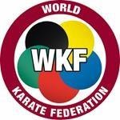
ПРАВИЛА СОРЕВНОВАНИЙ ВСЕМИРНОЙ ФЕДЕРАЦИИ КАРАТЭ ПО КАТА
от 1 января 2026

СОДЕРЖАНИЕ

СТАТЬЯ 1: | ЗОНА ДЛЯ ПРОВЕДЕНИЯ СОРЕВНОВАНИЙ ПО КАТА | 3
СТАТЬЯ 2: | ОФИЦИАЛЬНАЯ ФОРМА ОДЕЖДЫ | 4
СТАТЬЯ 3: | ОРГАНИЗАЦИЯ СОРЕВНОВАНИЙ ПО КАТА | 8
СТАТЬЯ 4: | СУДЕЙСКАЯ БРИГАДА | 13
СТАТЬЯ 5: | ОЦЕНКИ | 14
СТАТЬЯ 6: | ПРОВЕДЕНИЕ ПОЕДИНКОВ | 18
СТАТЬЯ 7: | ОФИЦИАЛЬНЫЙ ПРОТЕСТ | 19
СТАТЬЯ 8: | ПРАВО НА УЧАСТИЕ В СОРЕВНОВАНИЯХ | 22
СТАТЬЯ 9: | ПРИМЕНЕНИЕ И АДАПТАЦИЯ ПРАВИЛ ДЛЯ НФ. | 23
СТАТЬЯ 10: | ВОПРОСЫ, НЕ РЕШЕННЫЕ ПРАВИЛАМИ | 23
ПРИЛОЖЕНИЕ 1: | ОФИЦИАЛЬНЫЙ СПИСОК КАТА | 24
ПРИЛОЖЕНИЕ 2: | КАТЕГОРИИ СОРЕВНОВАНИЙ ПО КАТА | 25
ПРИЛОЖЕНИЕ 3: | ФОРМА ОФИЦИАЛЬНОГО ПРОТЕСТА ПО КАТА | 26
ПРИЛОЖЕНИЕ 4: | СВОДНАЯ ТАБЛИЦА КРИТЕРЕВ ДЛЯ ПОБЕДЫ И РАЗРЕШЕНИЯ НИЧЬЕЙ | 27

ВВЕДЕНИЕ

Целью данных правил соревнований по ката, является применение стандартизированных правил для чемпионатов всех уровней, проводимых или признанных Всемирной федерацией каратэ (WKF), континентальными федерациями WKF и национальными федерациями-членами WKF. Правила соревнований предназначены для того, чтобы все вопросы, связанные с соревнованиями, проводились безопасно, справедливо и организованно.

СТАТЬЯ 1: ЗОНА ДЛЯ СОРЕВНОВАНИЙ ПО КАТА

  - Площадка для соревнований представляет собой квадрат из матов, утвержденных WKF, со сторонами восемь метров (измеряется снаружи). С каждой стороны будет свободная зона безопасности шириной два метра.
  - Судьи сидят за столом лицом к центру татами, так, чтобы АО располагался слева, а АКА справа.

  - В радиусе одного метра от внешнего периметра зоны безопасности не должно быть рекламных щитов, стен, столбов и т.п.

  - Тренеры должны сидеть за пределами зоны безопасности, согласно сторонам своих спортсменов, лицом по направлению к официальному столу. В тех случаях, когда конфигурация татами делает нецелесообразным размещение тренеров лицом к официальному столу, они могут быть размещены по обе стороны от официального стола.

  - На рисунке показано размещение участников вокруг зоны соревнований.
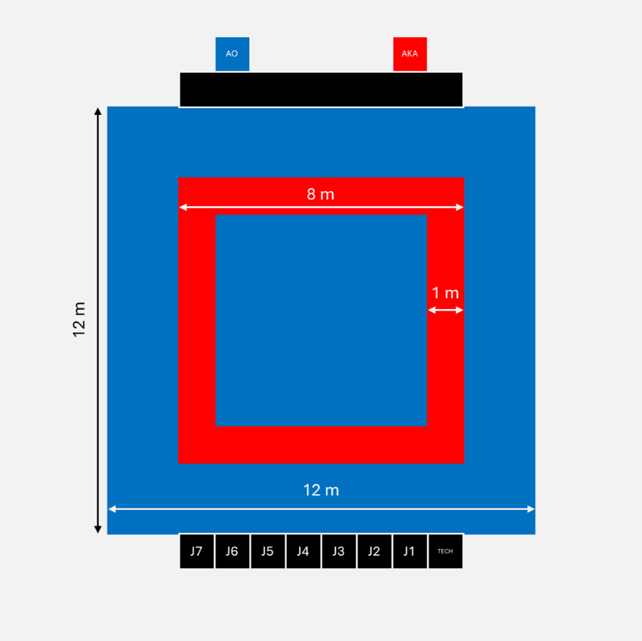

СТАТЬЯ 2: ОФИЦИАЛЬНЫЙ ОДЕЖДА

Судьи
    - Официальная униформа должна быть следующей:
а) Однобортный пиджак темно-синего цвета (код цвета в системе Пантон 19-4023 TPX); б) Брюки светло-серые однотонные без отворотов (цвет в системе Пантон 18-0201 ТРХ); в) Белая рубашка с короткими рукавами;
г) Простые темно-синие или черные носки и черная обувь без шнурков (черные слипоны) для использования на соревновательной площадке;
д) Официальный галстук без булавки; е) Черный свисток с белым шнурком;

    - Допускаются следующие дополнения к одежде: а) простое обручальное кольцо;
б) добровольный религиозный головной убор, одобренный WKF;
в) заколка для волос и незаметные серьги;
г) волосы должны быть убраны с плеч (собраны), а макияж должен быть сдержанным; д) высота каблука не должна превышать 4 см.
Судьям строго запрещено носить смарт-часы или использовать частные электронные устройства в пределах соревновательной зоны. Очки от солнца также запрещены.

    - Судьи должны носить официальную форму на всех турнирах, брифингах и семинарах.

    - Для мультиспортивных соревнований, где судьям предоставляется специальная униформа за счет Оргкомитета (местного организационного комитета), соответствующая духу и внешнему виду конкретного мероприятия, официальная форма судей может быть заменена общей формой при условии, что она согласована с WKF в письменной форме организатором мероприятия и официально одобрена WKF.

    - По решению главного судьи, официальным лицам может быть разрешено снять пиджаки.

    - Судейская комиссия или главный судья могут лишить права участия любого официального представителя, не соблюдающего данное положение.

Спортсмены

    - Участники должны носить , одобренное WKF, белое карате-ги без полос, окантовки или личной вышивки, за исключением специально разрешенных Исполнительным комитетом WKF и указанных в бюллетене соревнований:
а) На всех официальных мероприятиях WKF (Чемпионат мира и Каратэ 1 – Премьер-лига, Серия А и Молодежная лига) карате-ги должны иметь вышитые полоски на плечах соответственно красного или синего цвета в зависимости от жеребьевки. Это в равной степени относится как к отдельным людям, так и к командам. WKF не предъявляет таких же требований к членам команды, носящим карате-ги одной и той же марки.

б) На карате-ги могут быть размещены только оригинальные этикетки производителя.

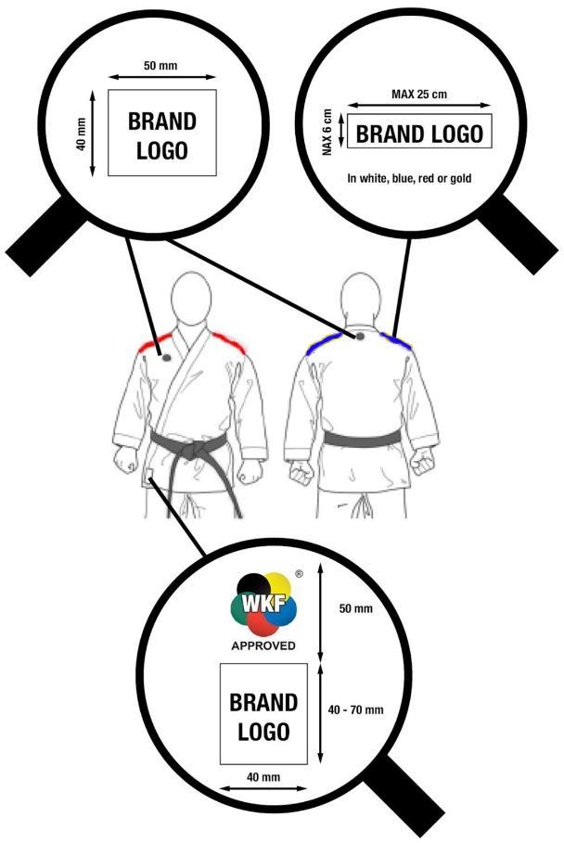

в) Государственный герб или флаг страны должен носиться на левой груди куртки, его общий размер не может превышать 12 см на 8 см.
г) Кроме того, на спине должен носиться идентификационный номер, выданный Оргкомитетом. Идентификационный номер обязателен на всех Премьер лигах Каратэ-1, Чемпионатах Мира и Кубках Мира.
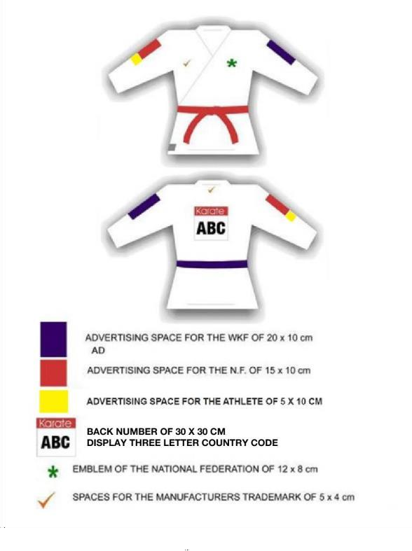
e) Участники или команды должны носить утвержденный WKF красный пояс (AKA) или синий пояс (AO), как определено жеребьевкой, без каких-либо личных вышивок, рекламы или маркировок (ЛОГОТИП БРЕНДА), отличный от обычной этикетки производителя. Во время боя нельзя носить квалификационные пояса.

ж) Красный и синий пояса должны быть шириной около пяти сантиметров и длиной, достаточной, чтобы оставалось пятнадцать сантиметров свободными с каждой стороны узла, но не длиннее трех четвертей длины бедра.
з) Куртка, затянутая на талии поясом, должна иметь минимальную длину, чтобы закрывать бедра, но не должна превышать трех четвертей длины бедра.
и) Участницы-женщины могут (по желанию) носить простую белую футболку под курткой каратэ-ги.
к) Куртки без завязок использовать нельзя. Завязки куртки являются фиксатором ,
завязки должны быть завязаны с начала выступления.
л) Максимальная длина рукавов куртки должна быть не длиннее сгиба запястья и не короче середины предплечья.
м) Рукава куртки нельзя закатывать.
н) Брюки должны быть достаточно длинными, чтобы закрывать не менее двух третей голени, и не должны быть ниже лодыжки. Штанины брюк нельзя подворачивать.
о) Карате-ги не должно изменяться или манипулироваться с целью изменения его формы.

    - Исполнительный комитет WKF может разрешить размещение специальных этикеток или товарных знаков (ЛОГОТИПОВ БРЕНДОВ) утвержденных спонсоров.

    - Участники могут носить добровольные религиозные головные уборы, одобренные WKF, черный простой тканевый платок, закрывающий волосы, но не область шеи или горла.

    - Очки запрещены. Мягкие контактные линзы можно носить под ответственность спортсмена.
    - Участники должны содержать свои волосы в чистоте и подстригать их до такой длины, которая не мешает выступлению. HACHIMAKI (повязка на голову) не допускается.

    - Заколки для волос запрещены, как и металлические фиксаторы. Ленты, бусы и другие украшения запрещены. Разрешается использовать одну или две неброские резинки на одном хвосте.

    - Ношение любой несанкционированной одежды или оборудования запрещено.

    - Использование бинтов, повязок или поддерживающих средств, в связи с травмой должно быть одобрено рефери и врачом турнира.
    - В случае континентальных федераций, они должны ограничится поставщиками и брендами, уже одобренными для WKF. Национальная федерация также должна применять всю одобренную WKF экипировку, для местных, региональных или национальных соревнований.

    - ​
Участникам, которые появляются на соревновательной площадке в несанкционированной
экипировке или нестандартными карате-ги, будет предоставлена одна минута на исправление. Тренер на основании доклада главного судьи может быть лишен тренерской лицензии на срок до 6 месяцев со дня, следующего за датой соответствующего турнира, если оборудование и экипировка не были предварительно проверены контролером WKF.

Тренеры

    - Тренеры должны все время во время турнира носить официальный спортивный костюм своей национальной федерации, обувь и иметь при себе свою аккредитационную карту. Исключением являются бои/матчи за медали на официальных мероприятиях WKF, где тренеры-мужчины обязаны носить темный костюм обувь, закрывающую ноги, рубашку и галстук. Тренеры-женщины могут на выбор носить платье, брючный костюм или сочетание
пиджака и юбки темного цвета и туфли. Сандалии и любая другая обувь с открытым носком запрещены. Очки от солнца также запрещены.
Версия 2024.0 - 6 -

    - Допускаются следующие дополнения к одежде: а) Простое обручальное кольцо
б) Добровольные религиозные головные уборы одобрены WKF
    - Главный судья может разрешить тренерам использовать официальную футболку команды федерации или однотонную футболку без надписей и логотипов вместо спортивной куртки.

СТАТЬЯ 3: ОРГАНИЗАЦИЯ СОРЕВНОВАНИЙ ПО КАТА

Общие положения

    - Ката – это не танец и не театральное представление. Выполнение ката должно придерживаться традиционных ценностей и принципов. Оно должно быть реалистичным в боевом понимании и демонстрировать концентрацию, силу и потенциал техники. Ката должно демонстрировать силу, мощь и скорость, а также грацию, ритм и баланс.
    - Все соревнования по ката проходят в форме поединка одного участника с другим или одной команды с другой (соревнования один на один). Отдельные участники или команды обозначаются как АКА (красный) и АО (синий). Обозначение цветом производится методом жеребьёвки.
    - Участник или команда, обозначенная как AKA, будут выступать первыми.

    - Участники должны всегда следовать инструкциям Главного Судьи.

Определения

    - «Бой» означает исполнение одного ката одним участником против другого.

    - «Матч» означает исполнение одного ката, включая Бункай в матчах за медали, одной командой по ката против другой.

    - Термин «группа» здесь используется в отношении Участников, участвующих в одной из восьми или более групп на этапе круговой системы для индивидуальных соревнований или группы из пяти Команд, участвующих в командных соревнованиях по круговой системе.

    - Термин «пул» используется для каждой из двух половин общего числа участников в категории, образующей два пути продвижения к борьбе за медали.

Системы соревнований

    - Соревнования по ката могут быть организованы несколькими способами:

а) Система выбывания с утешительными поединками для индивидуальных участников или команд. (используется, если не указан другой формат проведения соревнований).
б) Круговая система в группах (Round-robin), с последующим выбыванием для индивидуальных участников или команд. (используется для соревнований Премьер-лиги и Чемпионатов Мира среди взрослых как для индивидуальных, так и для командных соревнований).
в) Система кругового турнира с двумя пулами (используется для мультиспортивных соревнований)
    - Соревнования по ката проходят в форме командных матчей и индивидуальных поединков. Командные матчи состоят из соревнований между командами из 3 или 4 участников, из которых 3 соревнуются одновременно. Каждая Команда состоит исключительно из мужчин или исключительно из женщин. Индивидуальные соревнования по ката состоят из индивидуальных выступлений в отдельных мужских и женских категориях. Список официальных категорий находится в ПРИЛОЖЕНИИ 2.
Если к конкретному турниру применяется вариант формата соревнований, отличный от описанного в настоящих правилах, это должно быть четко указано в положении о
соревнованиях.

Правила Версия 2024.0 - 8

Посев участников и порядок выполнения.

    - ​
Для индивидуальных Чемпионатов Мира (Фаза 2) и Каратэ 1 (Премьер-лига),
распределяются четыре участника, занявшие самые высокие места в мировом рейтинге
WKF, определённые, на момент одного дня до начала соревнований.
    - На командный Чемпионат Мира среди взрослых будут посеяны три команды-медалисты (золотой, серебряный и бронзовый) плюс обладатель бронзы предыдущего командного Чемпионата Мира среди взрослых.
[Справочно: на первом командном Чемпионате Мира после Чемпионата Мира в Будапеште 2023 года посеянные команды будут обладателями бронзовых медалей вместо одного бронзового победителя и проигравшего в финале за бронзу, поскольку Будапешт является последним командным чемпионатом мира с двумя бронзовыми медалями.]

Командное ката
    - Команды по ката состоят из 3 или 4 участников, из которых 3 соревнуются в каждом раунде. Если в команде 4 участника, любые 3 могут быть использованы в любом раунде.

    - В командном ката все три члена команды должны начинать ката лицом в одном направлении и к судьям.

    - Члены Команды должны продемонстрировать компетентность во всех аспектах исполнения Ката, а также синхронность.
    - В поединках за медали командных соревнований по ката команды исполняют выбранные ими ката в обычном порядке. Затем они продемонстрируют значение Ката (Бункай).
    - Между Ката и Бункаем нет поклона. Оба элемента являются частью одного и того же исполнения.

    - Общее время, отведенное для демонстрации Ката и Бункай, составляет 5 минут.

    - Официальный хронометрист запускает обратный отсчет времени, когда члены команды выполняют поклон в начале Ката, и останавливает часы во время финального поклона после выступления Бункай.

    - Изображать бессознательные состояния во время выполнения Бункай недопустимо: после падения участник должен либо подняться на одно колено, либо встать в течение 2 секунд.

    - Хотя выполнение техники броска ножницами в область шеи (Кани Басами) во время БУНКАЙ запрещено, бросок ножницами за тело или ноги разрешен.

Соревнования с выбыванием и утешением

    - В случае соревнований с выбывания и утешительными поединками - участники/команды делятся на две подгруппы, где в каждой подгруппе участники/команды соревнуются друг с другом до тех пор, пока победитель каждой группы не выйдет в финал. Те, кто проиграл двум финалистам, затем сформируют две новые «утешительные сетки» и будут соревноваться до тех пор, пока в каждой сетке не останется по два участника/команды, которые будут соревноваться друг с другом за две бронзовые медали.

Соревнования по круговой системе (Round-robin) с последующим выбыванием – индивидуальные и командные соревнования
    - Участники или команды соревнуются друг с другом в исполнении Ката по своему выбору. В командных матчах за медали Бункай будет являться неотъемлемой частью выступления.
    - В индивидуальных соревнованиях по круговой системе с использованием групп по 4 участника, максимум 32 участника делятся на 8 групп по 4 участника или менее. Победитель каждой из восьми групп выходит в обычные четвертьфиналы, полуфиналы и финал. Проигравшие финалистам, четверть- и полуфиналистам разыграют бронзовые медали. В фазе 2 индивидуального чемпионата мира среди взрослых победители и вторые призёры (финалисты групп) из каждой из 8 групп выходят в стандартный 1/8 финала, четвертьфиналы, полуфиналы и финал. Проигравшие финалистам в четвертьфиналах и полуфиналах борются за бронзовые медали.

    - На первом этапе индивидуального Чемпионата Мира (Фаза 1) по круговой системе участники делятся на 6, 8, 12 или 24 группы в зависимости от количества зарегистрированных участников, а победители и лучшие участники, занявшие вторые места в каждой группе, образуют 6 пар, которые будут бороться за 6 мест, квалифицирующихся на второй этап (Фаза 2) индивидуального Чемпионата Мира.

    - На командных Чемпионатах Мира среди взрослых применяется круговая система с последующими четвертьфиналами, полуфиналами и финалом. В каждую группу распределяется по 5 команд. Победители каждой группы затем соревнуются в полуфиналах и финале. После группового этапа победители и вторые призёры (финалисты групп) из каждой из групп переходят в четвертьфиналы, после которых победители выходят в полуфинал, а затем в финал.
Команды, проигравшие в полуфинале, соревнуются за единственную бронзовую медаль. Финал определяет золотого и серебрянного медалистов: победитель получает золото. Проигравший – серебро. Победитель матча за третье место получает бронзовую медаль, в то время как проигравшая команда не получает медаль вообще.
    - Победитель и занявший второе место в каждой группе определяется по наибольшему количеству выигранных боев/матчей. Если количество побед будет равным, ничья будет решена в соответствии со статьей 5.

    - В личном зачете за бронзовые медали (одну для группы 1–4 и одну для группы 5–8) разыграют те, кто проиграл финалистам в четвертьфиналах и полуфиналах. В командном зачете команды, проигравшие финалисту, будут бороться за одну бронзовую медаль.

    - В круговой системе (Round-robin) участник или команда могут быть дисквалифицированы с выступления и все еще продолжать соревнование, до завершения выступления в круговой части соревнований. В этом случае соперник выигрывает это выступление, а результаты остальных схваток или матчей сохраняются.

    - Если уже квалифицированный индивидуальный участник дисквалифицируется
(SHIKKAKU) за неправомерное поведение в конце кругового раунда (Round-robin), соперник по четвертьфиналу получит доступ в полуфинал по «BYE» («переход»).

    - В следующей таблице показано распределение по группам от 32 до 3 участников и определение квалификации по круговой системе (Round-robin) в соответствии со следующим туром:

Количество  участников/ групп | Количество участников в группе |  |  |  |  |  |  |  |  | Примечания
8 групп | 1 |  | 2 | 3 | 4 | 5 | 6 | 7 | 8 | Количество участников: 24 – 32
Посев | 6 |  | 3 | 7 | 2 | 5 | 4 | 8 | 1 | Квалифицируется только победитель каждой группы
32 | 4 |  | 4 | 4 | 4 | 4 | 4 | 4 | 4 | Квалифицируется только победитель каждой группы
31 | 4 |  | 4 | 4 | 4 | 4 | 4 | 4 | 3 | Квалифицируется только победитель каждой группы
30 | 4 |  | 4 | 4 | 3 | 4 | 4 | 4 | 3 | Квалифицируется только победитель каждой группы
29 | 4 |  | 3 | 4 | 3 | 4 | 4 | 4 | 3 | Квалифицируется только победитель каждой группы
28 | 4 |  | 3 | 4 | 3 | 4 | 3 | 4 | 3 | Квалифицируется только победитель каждой группы
27 | 4 |  | 3 | 4 | 3 | 3 | 3 | 4 | 3 | Квалифицируется только победитель каждой группы
26 | 3 |  | 3 | 4 | 3 | 3 | 3 | 4 | 3 | Квалифицируется только победитель каждой группы
25 | 3 |  | 3 | 3 | 3 | 3 | 3 | 4 | 3 | Квалифицируется только победитель каждой группы
24 | 3 |  | 3 | 3 | 3 | 3 | 3 | 3 | 3 | Квалифицируется только победитель каждой группы
6 групп | 1 |  | 2 | 3 | 4 | 5 | 6 | 7 | 8 | Количество участников: 23 – 28
Посев | 6 |  | 3 |  | 2 | 5 | 4 |  | 1 | Квалифицируются только  первые места в каждой группе, а также 2 спортсмена, показавшие лучшие результаты среди оставшихся участников
23 | 4 |  | 4 |  | 4 | 4 | 4 |  | 3
22 | 4 |  | 4 |  | 3 | 4 | 4 |  | 3
21 | 4 |  | 3 |  | 3 | 4 | 4 |  | 3
20 | 4 |  | 3 |  | 3 | 4 | 3 |  | 3
19 | 4 |  | 3 |  | 3 | 3 | 3 |  | 3
18 | 3 |  | 3 |  | 3 | 3 | 3 |  | 3
5 групп | 1 |  | 2 | 3 | 4 | 5 | 6 | 7 | 8 | Количество участников: 17
Посев |  |  | 3 |  | 2 | 5 | 4 |  | 1 | Квалифицируются только  первые места в каждой группе, а также 3 спортсмена, показавшие  лучшие результаты среди оставшихся участников
17 |  |  | 3 |  | 3 | 4 | 4 |  | 3
4 групп | 1 |  | 2 | 3 | 4 | 5 | 6 | 7 | 8 | Количество участников: 12-16
Посев |  |  | 3 |  | 2 |  | 4 |  | 1 | Квалифицируется победитель и занявший второе место в каждой группе
16 |  |  | 4 |  | 4 |  | 4 |  | 4
15 |  |  | 4 |  | 4 |  | 4 |  | 3
14 |  |  | 4 |  | 3 |  | 4 |  | 3
13 |  |  | 3 |  | 3 |  | 4 |  | 3
12 |  |  | 3 |  | 3 |  | 3 |  | 3
3 группы | 1 |  | 2 | 3 | 4 | 5 | 6 | 7 | 8 | Количество участников: 9-12
Посев |  |  | 3 |  | 2 |  |  |  | 1 | Квалифицируется победитель и занявший второе место в каждой группы, а также два лучших спортсмена занявшие третьих места
11 |  |  | 4 |  | 4 |  |  |  | 3
10 |  |  | 4 |  | 3 |  |  |  | 3
9 |  |  | 3 |  | 3 |  |  |  | 3
2 группы | 1 |  | 2 | 3 | 4 | 5 | 6 | 7 | 8 | Количество участников: 6-8
Посев |  |  |  |  | 2 |  |  |  | 1 | Победитель и занявший второе место в каждой группе проходят сразу в полуфинал
8 |  |  |  |  | 4 |  |  |  | 4
7 |  |  |  |  | 4 |  |  |  | 3
6 |  |  |  |  | 3 |  |  |  | 3
1 группа | 1 | 2 |  | 3 | 4 | 5 | 6 | 7 | 8 | Количество участников: 3-5
Посев |  |  |  |  |  |  |  |  | 1 | Финал между первым и вторым местом в группе и только один бронзовый матч
5 |  |  |  |  |  |  |  |  | 5
4 |  |  |  |  |  |  |  |  | 4
3 |  |  |  |  |  |  |  |  | 3

Правила Версия 2024.0 - 11 -

    - Если оба участника или команды будут дисквалифицированы за техническую ошибку во время боя/матча за медаль, они оба выполнят дополнительное ката для определения результата. Если это касается команд, то Бункай не потребуется.

  - Соревнования по круговой системе (Round-robin) с двумя группами.

    - Для некоторых спортивных игр, таких как континентальные игры, Олимпийские игры или другие мультиспортивные мероприятия, формат соревнований будет определяться для каждого мероприятия в зависимости от включенных условий и ограничений на участие.

Соревнования по ката для детей до 14 лет
Особых отклонений от стандартных правил нет, но может быть введено ограничение списка Ката, для использования менее сложных Ката.

Тренеры

    - На Чемпионатах мира тренеры по ката должны входить в официальный состав делегации Национальной федерации и иметь необходимый уровень лицензии, для того чтобы секундировать участника во время выполнения ката.

СТАТЬЯ 4: СУДЕЙСКАЯ БРИГАДА

  - На всех официальных соревнованиях WKF бригада из семи судей для каждого раунда будет определяться случайным образом с использованием компьютерной программы.

  - Для каждого татами один судья назначается Татами Менеджером и берет на себя ведущую роль в поддержании необходимой связи с техническим специалистом по программному обеспечению и решению любых непредвиденных судейских проблем.
  - Расстановка судей и распределение судей для отборочных раундов:
Секретарь СК предоставит специалисту по программному обеспечению, работающему с электронной системой жеребьевки, список, содержащий судей, работающих на татами. Этот список составляется секретарем СК после завершения жеребьевки участников, в конце брифинга для судей. В этот список должны входить только судьи, присутствующие на брифинге, и он должен соответствовать вышеупомянутым критериям. Затем для жеребьевки судей техник-программист внесет список в систему, и семь судей, распределенных на данное татами будут случайным образом выбраны в качестве судейской бригады.

  - Для поединков за медали Татами Менеджеры предоставят председателю СК и секретарю СК список, с именами судей которых представляют как кандидатов для обслуживания медальных матчей, после завершения отборочного раунда. После утверждения списка председателем СК он передается специалисту по программному обеспечению для внесения в систему. Затем система случайным образом распределит судейскую бригаду, в которую войдут только семь судей.
  - Помимо техника-программиста и судьи-информатора - в командных соревнованиях, бригаде на медальных поединках помогает хронометрист, фиксирующий максимальное время выступления.

  - Если есть необходимость, диктор и техник по программному обеспечению, управляющий электронной системой судейства, могут быть одним и тем же лицом.

  - Организаторы должны предоставить волонтеров (Runners) для каждой зоны соревнований, которые знакомы со списком ката WKF, для сбора и записи выбранных ката участниками перед каждым раундом и передачи списка специалисту по программному обеспечению. Татами Менеджер отвечает за контроль работы волонтера(-ов).

  - Судьи поединков по ката не должны иметь гражданство или принадлежать к той же национальной федерации, что и любой из участников, или иметь какой-либо другой конфликт интересов. Любое официальное лицо обязано самостоятельно сообщить о любом возможном конфликте интересов до начала боя или матча.
  - Если используется ручное судейство с помощью флажков, задействуются пять судей: четыре человека располагаются в каждом углу татами, а один выполняет функции главного судьи и находится в центре, ближе к официальному столу.

СТАТЬЯ 5: ОЦЕНКИ

Официальный список Ката

    - Разрешается исполнять только Ката из официального списка WKF. Официальный список ката находится в ПРИЛОЖЕНИИ 1.

    - Названия некоторых Ката дублируются из-за различий в написании, обычных при латинизации. В некоторых случаях Ката может быть известно под разным названием в зависимости от стиля (Рю-ха), а в исключительных случаях одно и то же имя может фактически означать разное Ката в зависимости от стиля.

Необходимое количество Ката

    - В принципе, участник или команда должны выполнять разные ката в каждом раунде. Для завершения соревнования требуется не более пяти (5) различных ката. Однако, если для победы количеству участников требуется шестой раунд, ранее выполненное ката может быть повторено (только в этом шестом бою/матче) при условии, что ни одно ката не повторяется дважды подряд, один раунд за другим. Тот же принцип следует применять, если для победы требуется седьмой раунд.
    - Для соревнований лиц младше 14 лет требуется не более четырех (4) ката, и вышеуказанное правило повторения будет применяться с пятого раунда, при этом дальнейшие повторения разрешены по тому же принципу для последующих раундов.

    - Каждый участник/команда может свободно выбирать, какие ката использовать в каждом раунде, при условии, что соответствующее ката будет объявлено для каждого раунда, и соблюдать вышеуказанные правила в отношении повторения. Возможность повторения ката является рекомендацией и не запрещает любому Участнику или Команде выполнять новое ката в каждом раунде, независимо от количества раундов, необходимых для победы.

Оценка

    - Выступление оценивается от поклона, в начале исполнения Ката, до поклона, завершающего исполнение Ката, за исключением командных поединков за медали, где выступление, а также хронометраж начинается с поклона в начале Ката и заканчивается, когда Спортсмены кланяются после завершения исполнения Бункай.
    - Незначительные вариации в соответствии со стилем каратэ участника (Рю-Ха) разрешены.

Система баллов
    - Выступлениям присваивается оценка по шкале от 5,0 до 10,0 с шагом 0,1, где 5,0 представляет собой наименьшую возможную оценку для ката, которое принимается как выполненное, а 10,0 представляет собой идеальное исполнение. Дисквалификация обозначается оценкой 0,0.
    - Победитель определяется каждым судьей на основе относительных оценок, выставленных этим судьей каждому из двух спортсменов или команд. Победитель определяется большинством голосов.​

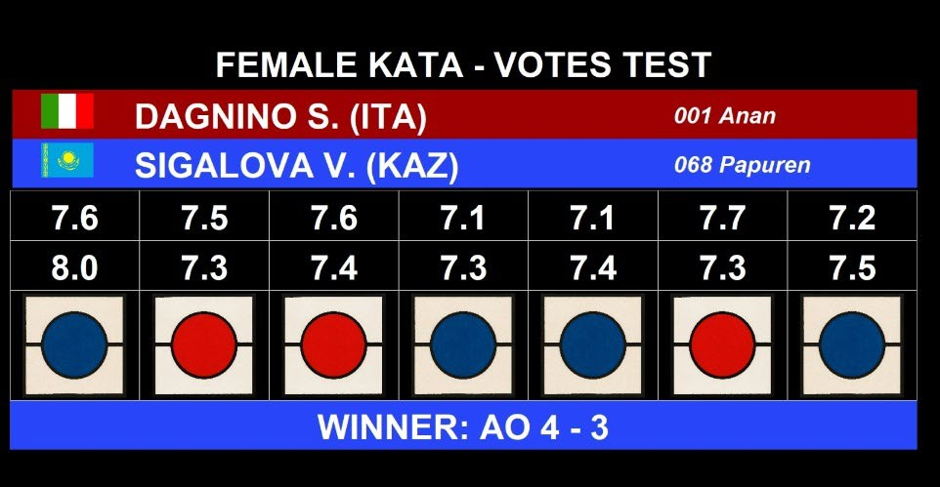
KATA NAME

KATA NAME
AO NAME
AKA NAME
CATEGORY NAME AND ROUND
FLAG

FLAG
    - Бункай исполняется в поединках за медаль, и ему следует придавать такое же значение, как и самому Ката.

Решение

    - Результаты поединка или матча основываются на большинством голосов.

    - За каждый выигранный в круговом турнире поединок/матч спортсмен/команда получает 3 победных очка, а проигравший – ноль победных очков. Ничья не допускается.

    - В целях единообразного применения шкалы, используемой для подсчета баллов, применяются следующие рекомендации:
      - 10 Идеальное исполнение
      - 9 - 9,9 Отличное исполнение
      - 8 - 8,9 Очень хорошее исполнение
      - 7 - 7,9 Хорошее исполнение
      - 6 - 6,9 Удовлетворительное исполнение
      - 5 - 5,9 Неудовлетворительное исполнение
      - 0 Дисквалификация

Критерии оценки
Исполнение Ката | Исполнение Бункай  (Применимо к командным выступлениям за медали)
- Стойки  - Технические действия  - Перемещения  - Тайминг и синхронизация  - Корректное дыхание  - Фокус (КИМЕ)  - Соответствие: точность исполнения KIHON  - Сила  - Скорость  - Баланс | - Стойки  - Технические действия  - Перемещения  - Тайминг и дистанция (MA-AI)  - Контроль  - Фокус (КИМЕ)  - Соответствие (Ката): Использование тех же действий, что и в выполняемом Ката.  - Сила  - Скорость  - Баланс

  - Нарушения (Фолы)

Следующие нарушения, если они очевидны, должны быть учтены:
- Объявление ката до, а не после поклона.
- Незначительная потеря баланса.

- Некорректное или неполное выполнение движения, например, неспособность в полной мере выполнить блок или нанесен удар мимо цели.
- Асинхронные движения, такие как выполнение техники до завершения перемещения тела или в случае командного ката; неспособность выполнить движение в унисон.

- Использование звукового сопровождения (от любого другого лица, включая других членов команды) для регулирования темпа выступления.
- Любые театральные действия, такие как топот ногами, удары по груди, рукам или каратеги, а также неуместный выдох, должны рассматриваться судьями как очень серьезные нарушения при оценке исполнения ката – на том же уровне, что и серьезная потеря равновесия.
- Неправильный Киай. (Киай должен быть коротким и сосредоточенным, и выполняться одновременно с техникой.)

- Пояс развязывается, но остается на участнике во время выступления.
- Затягивание времени, включая длительный «выход», чрезмерный поклон или продолжительная пауза перед началом выступления, в том числе использование более 35 секунд от появления имени участника/команды, объявляемого на мониторе до момента выполнения первой техники ката.
- Причинение травмы из-за отсутствия контролируемой техники во время Бункай.

- Имитация потери сознания более чем на 2 секунды в рамках Бункай.

Дисквалификация

Участник или Команда будут дисквалифицированы по любой из следующих причин:
- Ката не объявлено, объявлено не верное ката или выполнение ката, отличного от заявленного на официальный судейский стол. Для того чтобы ката считалось объявленным, его название должно совпадать с тем, что услышали судьи.

- Невыполнение поклона в начале и завершении исполнения Ката.

- Начало Ката не лицом к судьям.
- Явная пауза или остановка в исполнении Ката.

- Пропуск или добавление движений – или иным образом существенное изменение исполнения ката, которое отличается от оригинального вида.
- Постоянное и очевидное повторение театральных приемов, таких как топот ног, удары по груди, рукам или по форме для карате, или неуместный выдох.

- Необходимость предпринять корректирующие действия, чтобы восстановиться после полной потери равновесия или падения.

- Пояс полностью упал на пол во время выступления.

- Превышение общего лимита времени в 5 минут для ката и бункай.

- Выполнение техники броска ножницами в область шеи в Бункай (Дзёдан Кани Басами)
- Неподчинение инструкциям Главного Судьи или иное неправомерное поведение (SHIKAKU).
Главный Судья обязан созвать судей (SHUGO) перед вынесением решения о дисквалификации.

Чрезмерное празднование и политические или религиозные демонстрации

    - Ожидается, что участники будут соблюдать церемонию приветствия до и после выступления. Любое чрезмерное празднование, такое как падение на колени и т. д., а также политические или религиозные выражения вовремя или сразу после выступления запрещено и подлежит штрафу, равному сумме, определенной Исполнительным Комитетом в качестве платы за протест. Татами Менеджер или Главный Судья уведомит об этом официальный стол.

Определение победителя поединка в личном зачете или командном матче по системе выбывания.

    - Как в индивидуальных боях, так и в командных матчах с использованием системы на выбывание, победителем становится Участник или Команда, набравшая наибольшее количество голосов от судей, как указано в 5.5.

Определение победителя круговой системы (Round-robin) в группе и разрешение ничьих в личном зачете

Для определения победителя группы в индивидуальном круговом соревновании и разрешения ничьих в порядке значимости предпринимаются следующие шаги для определения победителя:
- Наибольшее количество победных очков за все поединки.

- Победитель поединка между Участниками, у которых одинаковые баллы за победы.

- Наибольшая сумма голосов судей, выбравших спортсмена победителем во всех поединках группы.

- Участник, имеющий самый высокий мировой рейтинг.
- Выполнение дополнительного ката для участников, у которых все еще есть ничья.

Для каждого случая ничьей необходимо вернуться к критерию 2.
В случае KIKEN выигравший спортсмен или команда получит 4 голоса в данном поединке.

Определение победителя в круговой системе (Round-robin) в группе и разрешение ничьей в командном зачете.

Чтобы определить победителя группы по круговой системе и разрешить ничьи, в порядке значимости предпринимаются следующие шаги для определения победителя:

- Наибольшее количество победных очков за все матчи.
- Победитель матча, между Командами у которых одинаковые баллы за победы.
- Наибольшая сумма голосов судей, выбравших команду победителем во всех поединках группы.
- Выполнение дополнительного ката для команд, у которых все еще есть ничья. Для каждого случая ничьей вернитесь к критерию 2.

  - Определение вторых мест в разных группах кругового турнира

- При сравнении спортсменов/команд, занявших вторые места в двух разных группах кругового турнира, побеждает спортсмен/команда, у которой разница голосов судей (за и против) наиболее благоприятна.

- Если ничья между более чем двумя спортсменами, побеждают два спортсмена с наивысшим рейтингом.

- Выполнение дополнительного ката для спортсменов, у которых ничья сохраняется, в соответствии со статьей 5.2.

5.14 Ручное судейство с использованием флагов

5.14.1 Ручное судейство с использованием красных и синих флагов может применяться на соревнованиях, где электронное судейское оборудование недоступно или где техническая неисправность делает невозможным его использование.

5.14.2 В зависимости от результата поединка применяется следующая процедура: после того, как AKA и AO завершат выступление, главный судья даст сигнал свистком, и все пять судей (включая главного судью) одновременно поднимут свои флаги, чтобы обозначить победителя. Судьи будут держать поднятый флаг для фиксации результатов до тех пор, пока главный судья не даст сигнал свистком во второй раз, сигнализируя о необходимости опустить флаги.

СТАТЬЯ 6: ПРОВЕДЕНИЕ МАТЧЕЙ

  - Перед каждым раундом участники или команды должны заявить выбранные ими ката назначенным волонтерам (Runners), которые передадут информацию специалисту по программному обеспечению электронной системы судейства.

  - Ответственность за то, чтобы Ката, указанные волонтеру (Runner), соответствовало данному конкретному раунду, лежит исключительно на Тренере или, в отсутствие Тренера, на Участнике или Участников Команды.
  - В случае какого-либо несоответствия между номером и названием ката, зарегистрированного для выступления, номер, указанный в официальном списке ката WKF, будет иметь преимущественную силу.
  - Отдельные участники или команды, которые не явились по вызову или решили не продолжать соревнования, будут дисквалифицированы (KIKEN) из этой категории. Дисквалификация KIKEN означает, что Участники дисквалифицируются из этой категории, хотя это не влияет на участие в другой категории.

  - Стартовой точкой для выступления является любое место в пределах периметра соревновательной площадки.
  - ​
Если на мониторе имеется таймер обратного отсчета, участнику или команде отводится
35 секунд с момента появления имени участника или команды на мониторе до выполнения первой техники после поклона.

  - После поклона участник или команда должны четко объявить название ката, которое будет исполнено, а затем начать выступление.

  - При вызове участника или команды (как только имя участника или команды появляется на экране), участник или команда должны незамедлительно проследовать к стартовой точке ката, лицом к судьям, без длительного марша. После поклона будет объявлено название ката, и выступление начнется без дальнейшей задержки.

  - Матч начинается с поклона судьям, затем участники кланяются друг другу. Первым выполняет ката участник/команда с красным поясом (АКА), а после завершения ката АКА – участник/команда с синим поясом (АО). Участник/команда, не выступающий, должен стоять по периметру зоны соревнований и воздерживаться от движений и разговоров, чтобы не мешать выступлению другого участника (ов).

  - По окончании выступления, которое определяется как финальный поклон в Ката, участник(и) должен(ы) вернуться на исходную позицию и дождаться объявления победителя.

  - Когда участник или команда выполнили ката, судьи (включая Главного Судью) выставляют оценки с помощью электронного устройства.

  - После объявления победителя участники или команды по сигналу «ОТАГАЙ НИ РЕЙ» кланяются друг другу, а по сигналу «ШОМЭН НИ РЕЙ» кланяются судьям и покидают татами.

СТАТЬЯ 7: ОФИЦИАЛЬНЫЙ ПРОТЕСТ

Основные положения

    - Никто не может подать протест на решение члена судейской бригады.

    - Если процедура судейства противоречит правилам, только тренер участника или его/ее официальный представитель имеют право подать протест.

    - Протест принимает форму письменного отчета, подаваемого сразу после боя, в ходе которого был подан протест. Единственным исключением являются случаи, когда протест касается административного нарушения.
    - Любой протест относительно применения правил не обязательно должен препятствовать ходу соревнования, а намерение подать протест должно быть объявлено тренером или представителем национальной федерации сразу после окончания боя.

    - Тренер/представитель национальной федерации запросит официальную форму протеста [ПРИЛОЖЕНИЕ 3] у Татами Менеджера и должен будет заполнить ее, подписать и доставить Татами Менеджеру с соответствующей оплатой в течение 5 минут после объявления о намерении подать протест.

    - Несвоевременная подача протеста тренером/представителем Национальной федерации может привести к его отклонению, если такая задержка, по мнению Апелляционного Жюри, не имеет разумных оснований и препятствует ходу соревнований.

    - Татами Менеджер должен заполнить информацию о вовлечённых в протест официальных лицах и незамедлительно передать заполненную форму протеста представителю Апелляционного Жюри. Апелляционное Жюри должно без промедления рассмотреть обстоятельства, повлёкшие обоснованность причин протеста. Рассмотрев все имеющиеся факты, Жюри составляет отчёт и получает полномочия предпринять требуемые действия. Апелляционное Жюри должно рассмотреть протест, изучить обстоятельства, представленные для обоснования протеста.
    - Председатель Судейского Комитета или Главный Судья соревнований имеет право самостоятельно подать протест Апелляционному Жюри для рассмотрения. В этом случае оплата не взимается

    - Если административное нарушение происходит во время текущего поединка, Тренер может сообщить об этом нарушении непосредственно Татами Менеджеру. Татами Менеджер, в свою очередь, уведомит об этом Главного Судью.
    - Протест должен содержать фамилии Спортсменов, название страны, фамилии вовлечённых в протест Судей и детали того, что именно опротестовывается. Общие претензии по поводу общих стандартов в качестве протеста не принимаются. Бремя доказательства обоснованности протеста лежит на истце. Татами Менеджер должен
незамедлительно передать заполненную форму протеста представителю Апелляционного Жюри. Жюри рассмотрит обстоятельства, приведшие к опротестованию
решения, в установленном порядке.

    - Протестующая сторона должна депонировать установленную стоимость протеста, утверждённую Исполнительным Комитетом WKF, после чего Татами Менеджер передаёт протест вместе с указанным депозитом представителю Апелляционного Жюри
    - Любой протест должен быть объявлен тренером или представителем национальной федерации сразу после окончания боя.

    - Решение Апелляционного Жюри является окончательным и может быть отменено только решением Исполнительного комитета по запросу Президента WKF.
    - Апелляционное Жюри не может налагать санкции или штрафы. Их функция состоит в том, чтобы вынести решение по существу протеста и начать необходимые действия со стороны СК и Оргкомитета по исправлению любой процедуры судейства, которая противоречит правилам.

    - Если в протесте участвуют участники продолжающейся категории, то следующий раунд, в котором может участвовать спортсмен, должен быть отложен до принятия решения по апелляции.

Состав Апелляционного Жюри
    - Судейский Комитет (СК) или Главный Судья назначает Апелляционное Жюри из трёх Судей, имеющих наивысшую лицензию. В Апелляционное Жюри нельзя назначать более одного представителя от одной Национальной федерации. Членам Жюри присваиваются номера от 1 до 3.

    - Судейский Комитет (СК) также должен назначить трёх дополнительных членов Апелляционного Жюри, им присваиваются номера от 4 до 6, которые автоматически должны заменить любого из первоначально назначенных членов Жюри в ситуации конфликта интересов: когда член Жюри является представителем одной страны, либо связан семейными или родственными отношениями с любой из сторон, вовлечённой в протест, либо любой другой обоснованный конфликт или потенциальный конфликт интересов, включая всех членов Судейской Бригады, вовлечённых в данный инцидент (протест).

Процесс рассмотрения апелляций
    - Татами Менеджер, получивший протест, обязан созвать Апелляционное Жюри и депонировать соответствующую денежную сумму.
    - Апелляционное Жюри должно незамедлительно провести соответствующее расследование обоснованности причин протеста.
    - Каждый из трех членов обязан вынести свое решение относительно обоснованности протеста. Воздержавшиеся недопустимы.

Отклоненные и принятые протесты
    - Если протест будет признан недействительным, Апелляционное Жюри назначит одного из своих членов, который устно уведомит протестующего о том, что протест отклонен, пометит оригинал документа словом «ОТКЛОНЕН» и подпишет его каждым из членов Апелляционного Жюри и сообщить протестующему о решении.
    - Если протест принят, Апелляционное Жюри назначит одного из своих членов, который устно уведомит протестующего о том, что протест принят, пометит оригинал документа словом «ПРИНЯТ» и подпишет его каждым из членов протестующего. Апелляционное Жюри, прежде чем передать протест Главному Судье и вернуть протестующему плату за протест.

    - После принятия протеста Апелляционное Жюри свяжется с Организационным комитетом (ОК) и Главным Судьей, чтобы принять практические меры для исправления ситуации, включая возможности:
      - Отмена предыдущих решений, противоречащих правилам
      - Аннулирование результатов затронутых раундов с момента инцидента и повторное проведение таких боев, на которые повлиял инцидент.
      - Выдача рекомендаций СК в отношении любых вовлеченных судей, подлежащих наказанию.
    - На Апелляционном Жюри лежит ответственность за проявление сдержанности и здравого смысла в принятии мер, которые могут значительно нарушить ход соревнований. Пересмотр процесса отборочных соревнований – это крайняя мера для достижения честного результата.

Отчет об инциденте

    - После рассмотрения инцидента в установленном выше порядке Апелляционное Жюри соберется снова и подготовит простой отчет о происшествии с протестом, описав свои выводы и указав причину(ы) принятия или отклонения протеста.
    - Отчет должен быть подписан всеми тремя членами Апелляционного Жюри и передан Главному Судье и Организационному Комитету.

СТАТЬЯ 8: ПРАВО НА УЧАСТИЕ В СОРЕВНОВАНИЯХ

Возраст

    - Распределение по возрастным категориям определяется в соответствии с возрастом участника на первый день соревнований.
    - Взрослые категории кумитэ и ката относятся к разным возрастным группам. Во взрослых категориях кумитэ спортсменам должно быть не менее 18 лет, а во взрослых категориях ката, спортсменам должно быть не менее 16 лет, как определено в п.8.1.1.
    - Участникам категорий «до 21 года» должно быть 18, 19 или 20 лет, «юниоры» — 16 или
17 лет, «кадеты» — 14 или 15 лет и «до 14 лет» — 12 и 13 лет.

Квота Национальной Федерации на мероприятие

    - Каждая национальная федерация на Чемпионатах Мира среди кадетов, юниоров и юношей до 21 года, индивидуальных Чемпионатах Мира среди взрослых (финальная фаза) и командных Чемпионатах Мира среди взрослых ограничена одним участником в каждой категории.

    - Особые ограничения могут применяться на индивидуальных Чемпионатах Мира среди взрослых – «Квалификационный этап». Если у Национальной Федерации уже есть квалифицированный спортсмен в какой-либо категории индивидуального Чемпионата Мира среди взрослых – «финальный этап», она не может зарегистрировать другого спортсмена для той же категории в индивидуальном Чемпионате Мира –
«квалификационный этап».

    - Соревнования по Каратэ 1 – это открытые соревнования, в которых разрешено участие всем членам WKF без ограничения от каждой национальной федерации. Несмотря на это, участники должны быть членами Национальной федерации, признанной WKF.
    - На мультиспортивных мероприятиях, таких как Пляжные игры АНОК, Всемирные игры и Олимпийские игры, могут применяться другие критерии, которые должны быть определены в их соответствующей Квалификационной системе.

Национальность
    - За следующими исключениями, только граждане страны могут принимать участие в Чемпионатах Мира и официальных мероприятиях WKF, представляя свою страну.

    - Как правило, участник, представлявший одну страну на официальном мероприятии WKF или Чемпионате Мира, не может представлять другую страну на официальном мероприятии WKF или на Чемпионате Мира.
    - Тем не менее, если участник, принявший участие в одном из этих соревнований, получает в результате брака гражданство супруга, он или она может представлять страну супруга.
    - Участник, имеющий двойное гражданство (т.е. одно в силу законодательства одной страны, другое в силу законодательства другой страны), может представлять только ту или иную страну по выбору данного Участника. После представления обеих стран для дальнейших изменений потребуется одобрение ИК WKF после мотивированного письменного требования соответствующей Национальной Федерации президенту WKF.

    - Участник может представлять страну своего рождения и гражданином которой он является, если только он не решит принять гражданство своего отца или матери.

    - Натурализованный участник (или тот, кто изменил свое гражданство путем натурализации) не может участвовать в Чемпионате Мира, представляя свою новую страну, в течение трех лет после его натурализации. Период после натурализации может быть сокращен или даже отменен с согласия двух соответствующих национальных федераций и окончательного одобрения ИК WKF.

    - Если ассоциированный штат, провинция или заморский департамент, страна или бывшая колония обретают независимость или страна включена в состав другой страны в результате изменения границы, или если новая Национальная Федерация признана WKF, участник может продолжать представлять страны, которой он или она принадлежит или принадлежал. Однако он может по своему выбору представлять свою новую страну или свою новую федерацию на Чемпионате Мира.
    - В случаях, когда WKF признала более 1 (одной) НФ, члены которой имеют один и тот же национальный паспорт (т. е. для страны и ее протекторатов с отдельными руководящими национальными спортивными организациями), участник может соревноваться только за НФ проживания, при условии, что он еще не выступал за другую(ие) НФ(ии) на официальных мероприятиях WKF.

    - Чтобы добиться перевода в другую НФ, граждане которой имеют один и тот же паспорт, достаточно соглашения между 2 (двумя) участвующими НФ подтвердить любое изменение в WKF относительно статуса Участника. В случае разногласий между НФ любые изменения должны быть одобрены ИК WKF. В этом случае участник через соответствующую Национальную Федерацию должен будет доказать, к удовлетворению WKF, факт проживания на территории, управляемой другой Национальной Федерацией, или, в противном случае, отношения с другой Национальной Федерацией, которые делают изменение оправданным.
    - После того, как участник представит все участвующие Национальные Федерации, для любых дальнейших изменений потребуется одобрение ИК WKF.

СТАТЬЯ 9: ^{i}МЕСТНАЯ АДАПТАЦИЯ ПРАВИЛ

9.1 Местные адаптации правил ката разрешены для национальных соревнований при условии, что эти адаптации не обеспечивают преимуществ или недостатков определенных стилей каратэ.

9.2 Национальным федерациям рекомендуется консультироваться со своими национальными спортивными органами по вопросам национального законодательства и/или руководящих принципов проведения соревнований по детским видам спорта для детей младше 12 лет.

9.3 Любое отклонение от Правил соревнований, применяемое к соревнованиям, должно быть объявлено в официальном бюллетене или приглашении на мероприятие.

СТАТЬЯ 10: ВОПРОСЫ, НЕ РЕШЕННЫЕ ПРАВИЛАМИ

Время от времени могут возникать ситуации, когда правила не содержат конкретных инструкций по решению проблемы. В таких случаях Главный Судья соревнований имеет право решить проблему, применив аналогичные решения к аналогичным случаям, указанным в правилах, или по своему усмотрению. Прежде чем принять решение, Главный Судья может проконсультироваться с назначенным представителем WKF на турнире или передать вопрос спортивному комиссару для консультации перед принятием решения.

ПРИЛОЖЕНИЕ 1: ОФИЦИАЛЬНЫЙ СПИСОК КАТА
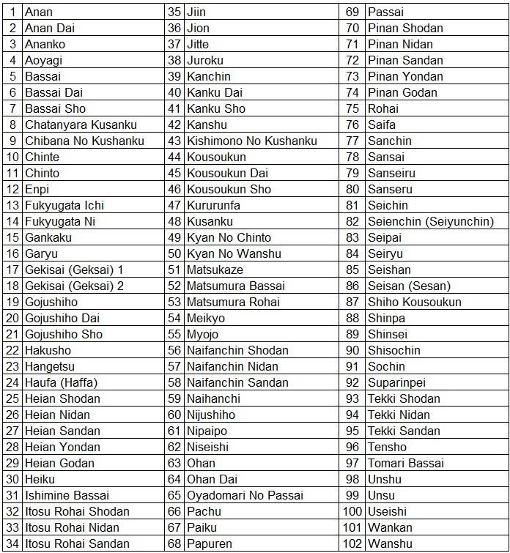

При сообщении ката, которое необходимо выполнить, используйте обозначенный номер. В случае несоответствия между номером и названием ката, номер будет считаться заявленным ката, которое будет выполнено.

ПРИЛОЖЕНИЕ 2: КАТЕГОРИИ СОРЕВНОВАНИЙ ПО КАТА

Командное ката, взрослые, мужчины (16+ лет) Командное ката, взрослые, женщины (16+ лет)

Командное ката, кадеты и юниоры, мужчины (14–<17 лет) Командное ката, кадеты и юниоры, женщины (14–<17 лет)
Индивидуальное ката, взрослые, мужчины (16+ лет) Индивидуальное ката, взрослые, женщины (16+ лет)

Индивидуальное ката, до 21 года, мужчины (18–<21 )
Индивидуальное ката, до 21 года, женщины (18–<21)

Индивидуальное ката, юниоры, мужчины (16–<18 лет) Индивидуальное ката, юниоры, женщины (16–<18 лет)
Индивидуальное ката, кадеты, мужчины (14–<16 лет) Индивидуальное ката, кадеты, женщины (14–<16 лет)

Индивидуальное ката до 14 лет, дети, мужчины (12–<14 лет) Индивидуальное ката до 14 лет, дети, женщины (12–<14 лет)

ПРИЛОЖЕНИЕ 3: ФОРМА ПРОТЕСТА КАТА
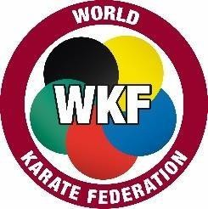
ОФИЦИАЛЬНАЯ ФОРМА ПРОТЕСТА WKF

Протест должен быть оплачен заранее.

КАТА

ДАТА | СОРЕВНОВАНИЕ | МЕСТО
……../……../……..

НАЗВАНИЕ КОНКУРЕНТА СТРАНА
ОПИСАНИЕ ПРОТЕСТА
Продолжение будет на другой стороне этой страницы.

ИМЯ |  | Действителен с момента получения WKF.
ПОДПИСЬ |  | Действителен с момента получения WKF.
ДЛЯ СЛУЖЕБНОГО ИСПОЛЬЗОВАНИЯ
ТАТАМИ № |  |  | Менеджер ТМ:
ПАНЕЛЬ | Судья 1 | Судья 2 | Судья 3 | Судья 4 | Судья 5 | Судья 6 | Судья 7
ИМЯ
СТРАНА

ПРИЛОЖЕНИЕ 4: СВОДНАЯ ТАБЛИЦА КРИТЕРИЕВ ДЛЯ ПОБЕДЫ И РАЗРЕШЕНИЯ НИЧЬЕЙ

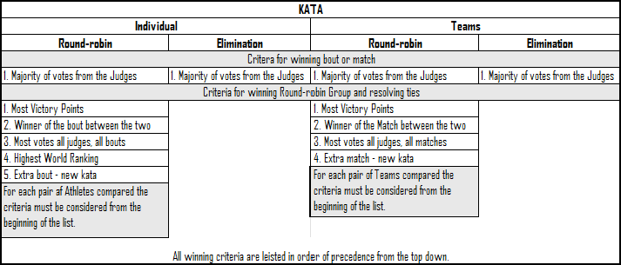

Правила Версия 2026.0 - 27 -

i

